Генерация кодов в ЭБ
Для генерации кодов необходимо авторизоваться на сайте: https://academia-library.ru/
Далее зайти в личный кабинет
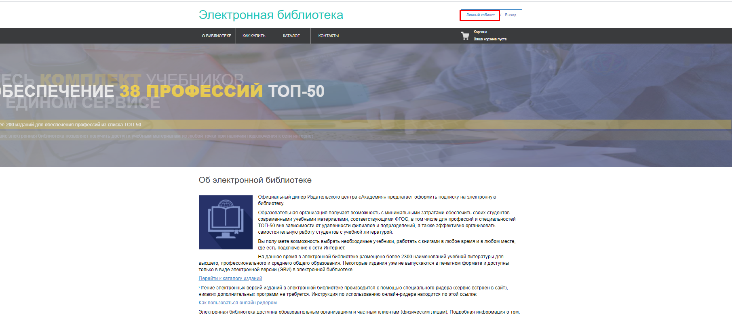
Управление кодами
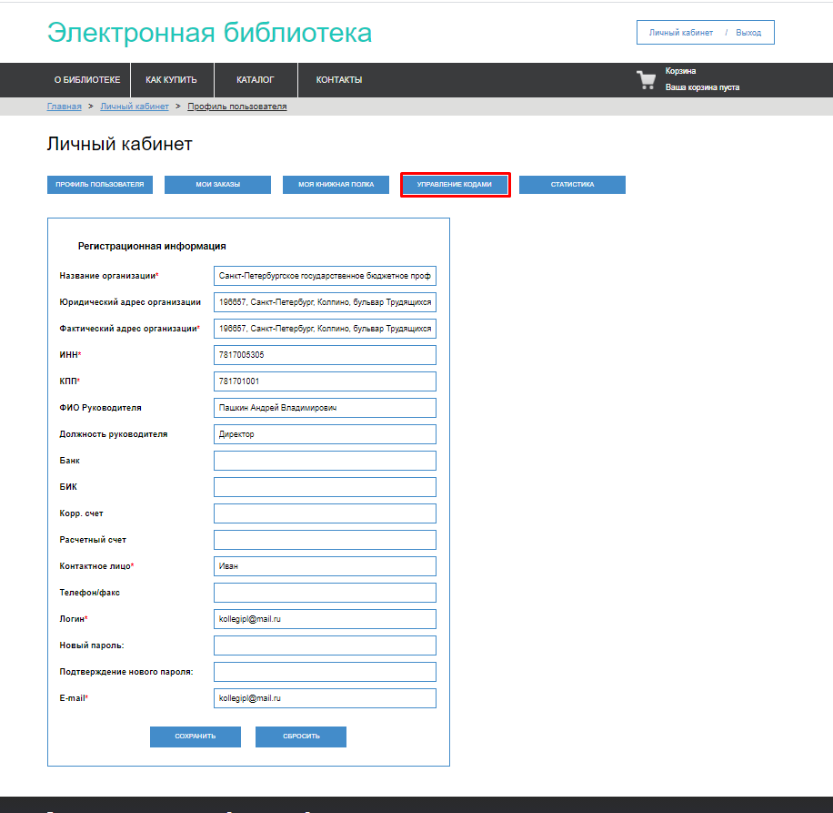
В открывшемся окне заполнить необходимые поля и нажать на кнопку выдать коды
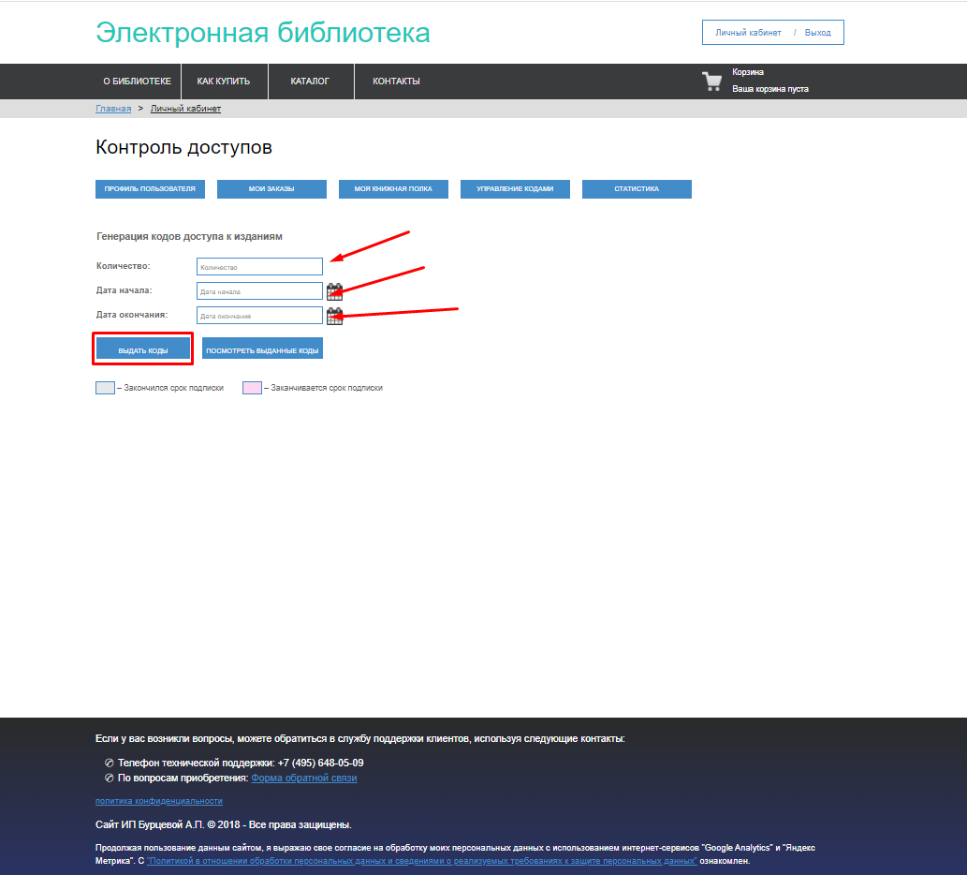
Сгенерированные коды доступны во вкладке «Управление кодами». Нажав на кнопку «Посмотреть выданные коды» откроется список кодов доступных для активации пользователями.
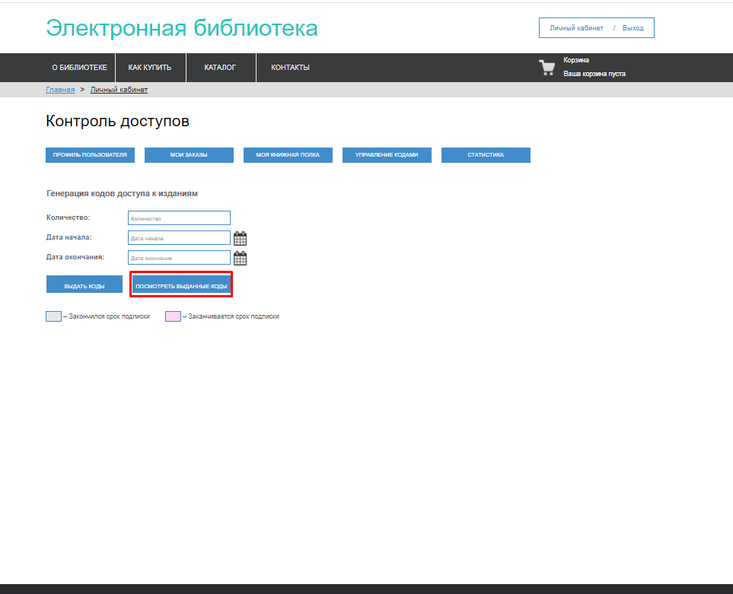
Активировать выданные коды может только зарегистрированный пользователь.
Авторизовавшись на сайте: https://academia-library.ru/
Так же необходимо зайти в личный кабинет далее активация кода
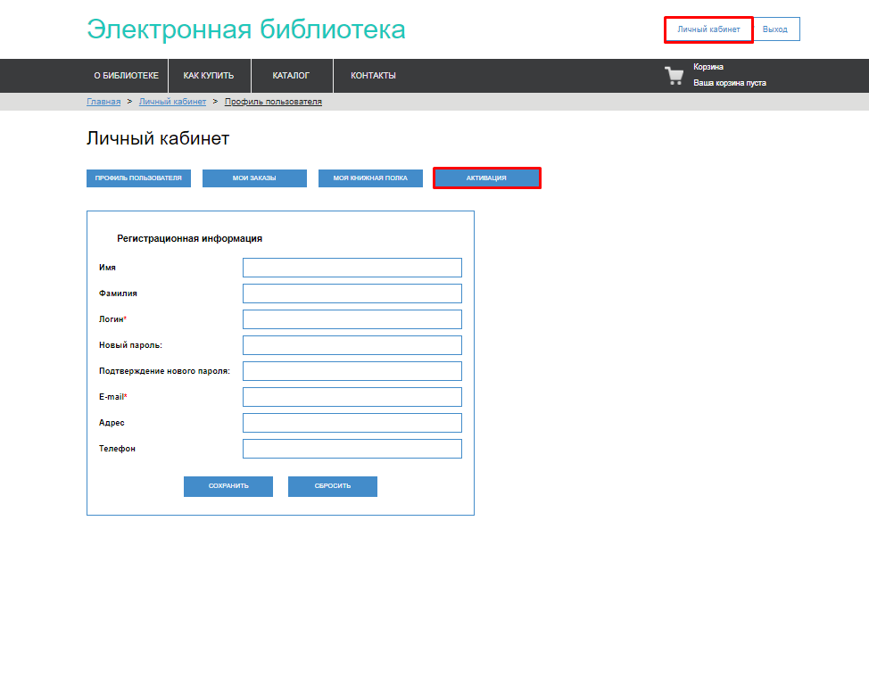
В поле для кода необходимо ввести сгенерированный код, выданный учебным заведением, принять лицензионное соглашение и нажать на кнопку «Активировать код»
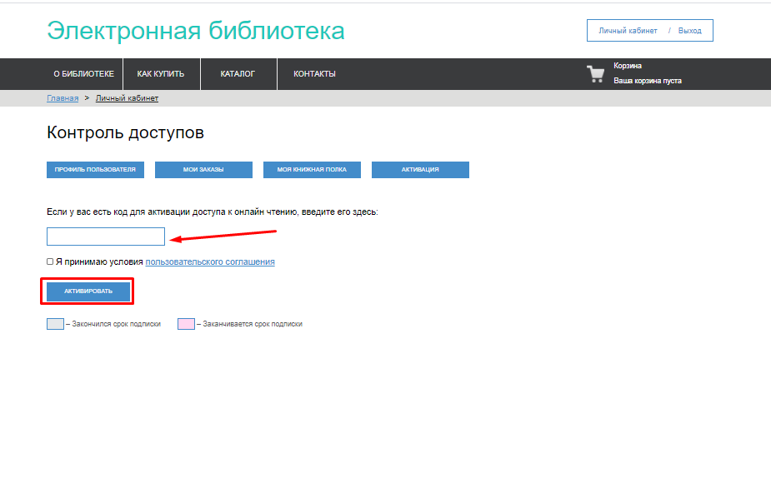
Вся литература будет доступна для пользователя на моей книжной полке
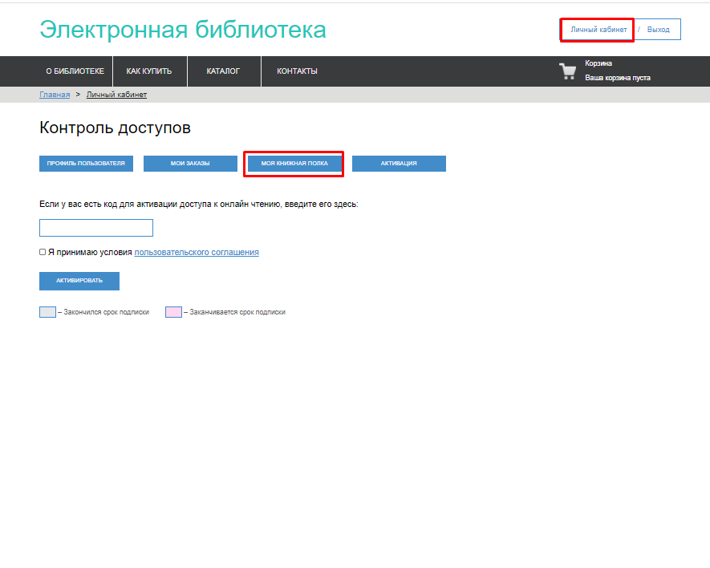
Для отображения доступной коллекции книжных изданий, необходимо проставить галочку купленные онлайн доступы
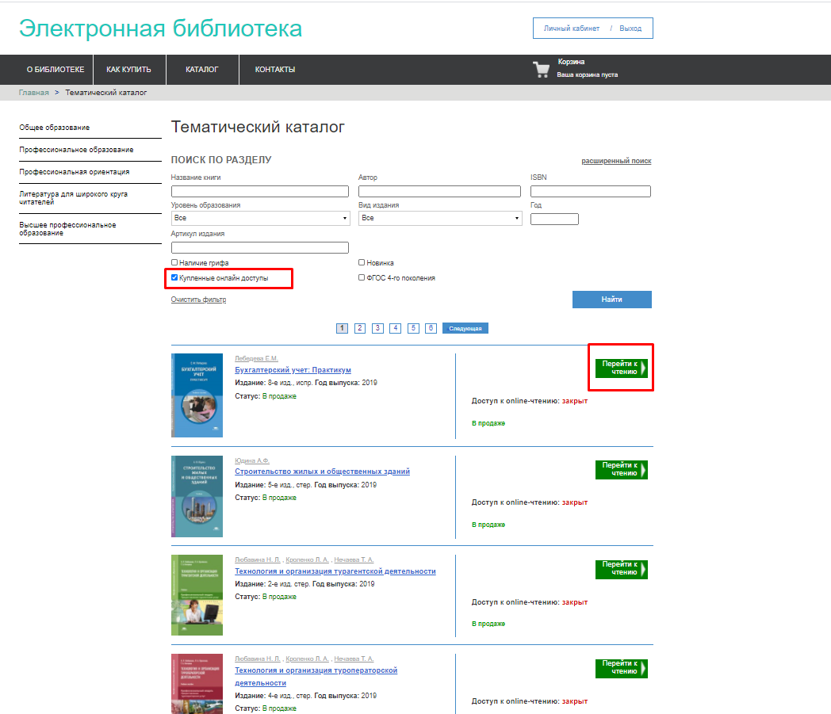
После проставления данной галочки отобразятся все доступные книги учебного заведения.

